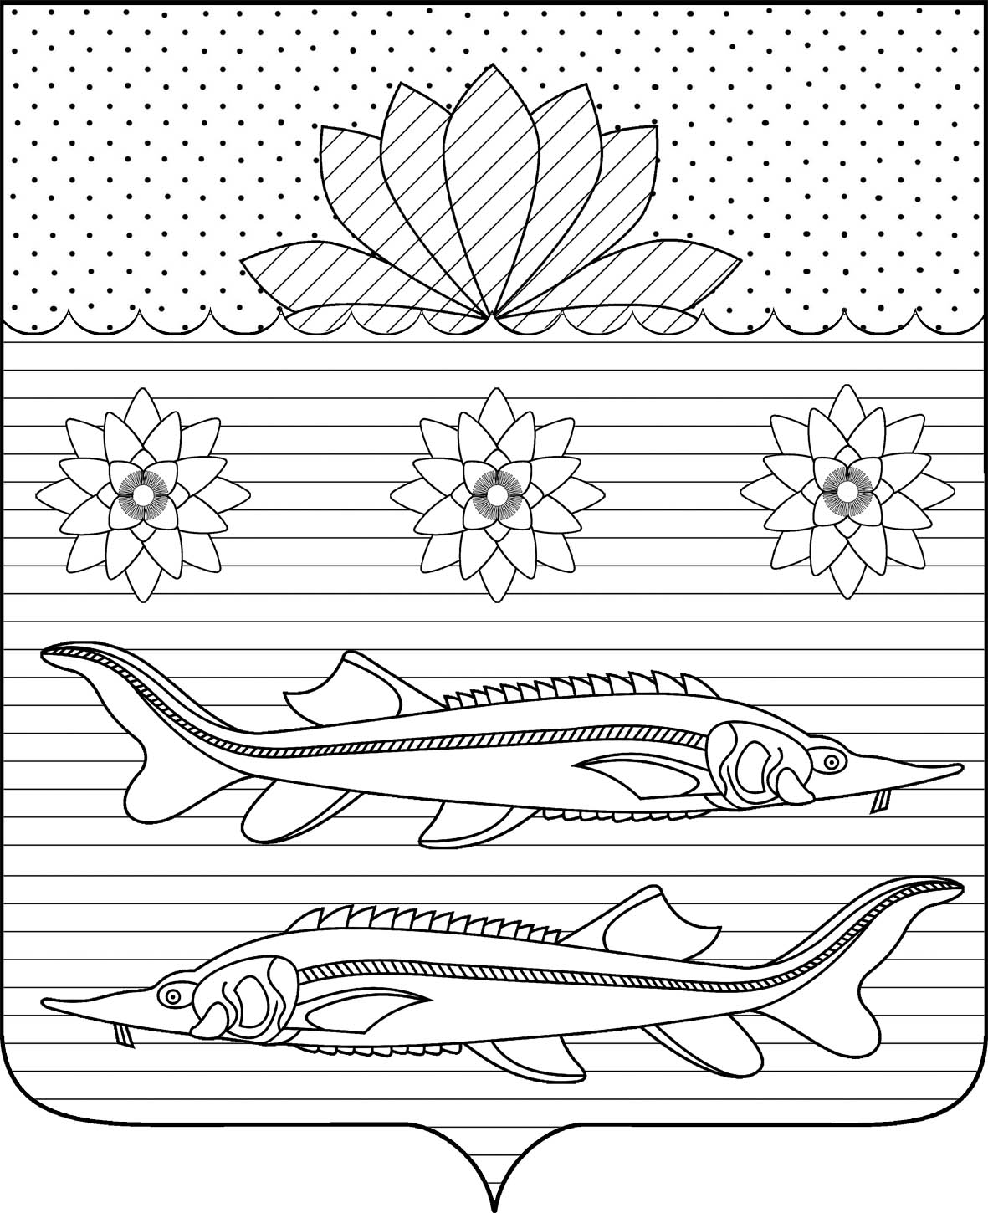

СОВЕТ ГРИВЕНСКОГО СЕЛЬСКОГО ПОСЕЛЕНИЯ
КАЛИНИНСКОГО РАЙОНА

РЕШЕНИЕ

от 20.12.2024 № 28
станица Гривенская

О внесении изменения в решение Совета Гривенского сельского поселения Калининского района от 25 октября 2024 года № 19
«Об установлении налога на имущество физических лиц
в Гривенском сельском поселении Калининского района»

В соответствии с главой 32 Налогового кодекса Российской Федерации (далее – НК РФ), Федеральными законами от 12 июля 2024 г. № 176-ФЗ "О внесении изменений в части первую и вторую Налогового кодекса Российской Федерации, отдельные законодательные акты Российской Федерации и признании утратившими силу отдельных положений законодательных актов Российской Федерации", от 8 августа 2024 г. № 259-ФЗ "О внесении изменений в части первую и вторую Налогового кодекса Российской Федерации и отдельные законодательные акты Российской Федерации о налогах и сборах", статьей 14 Федерального закона от 6 октября 2003 г. № 131-ФЗ "Об общих принципах организации местного самоуправления в Российской Федерации", руководствуясь Уставом Гривенского сельского поселения Калининского района, Совет Гривенского сельского поселения Калининского района, РЕШИЛ:
1. Внести в решение Совета Гривенского сельского поселения Калининского района от 25 октября 2024 года № 19 «Об установлении налога на имущество физических лиц в Гривенском сельском поселении Калининского района» следующее изменение:
1.1. Из текста Решения пункты 4 и 5 исключить.
2. Общему отделу администрации Гривенского сельского поселения Калининского района (Крят А.Н.) обеспечить опубликование настоящего решения в газете "Калининец", а также разместить на официальном сайте администрации Гривенского сельского поселения Калининского района www.grivenskoesp.ru.
3. Контроль за исполнением настоящего решения возложить на постоянную комиссию по бюджету, экономике, налогам и распоряжению муниципальной собственностью Совета Гривенского сельского поселения Калининского района (Диденко Н.А.).
4. Настоящее решение согласно ст. 16 НК РФ направить в Межрайонную инспекцию Федеральной налоговой службы России № 10 по Краснодарскому краю.
5. Настоящее решение вступает в силу со дня его официального опубликования, но не ранее 1 января 2025 года.

Глава Гривенского сельского  поселения Калининского района | Председатель Совета  Гривенского сельского поселения Калининского района
_____________________Л.Г. Фикс | ________________ Н.Е. Шмалько

